INFORME DE LA COMISIÓN DE HACIENDA, recaído en el proyecto de ley, en segundo trámite constitucional, que establece perfeccionamientos en materias de asignaciones para los funcionarios del sector salud que indica y delega facultades para la fijación de las plantas de personal de los Servicios de Salud y del Fondo Nacional de Salud.

BOLETÍN Nº 10.752-11
__________________________________

HONORABLE SENADO:

La Comisión de Hacienda tiene el honor de emitir su informe acerca del proyecto de ley individualizado en el epígrafe, iniciado en Mensaje de Su Excelencia la Presidenta de la República, con urgencia calificada de “suma”.

- - -

Cabe hacer presente que la Sala del Senado, en sesión de 16 de agosto de 2016, autorizó a la Comisión de Salud para discutir la iniciativa en general y en particular en el trámite reglamentario de primer informe.

Asimismo, debe consignarse que, por acuerdo de los Comités, de 6 de septiembre del corriente, se autorizó a que el proyecto pase a la Comisión de Hacienda durante el trámite de primer informe.

- - -

NORMAS DE QUÓRUM ESPECIAL

La Comisión de Hacienda se remite, al efecto, a lo expresado sobre el particular por la Comisión de Salud en su informe.

- - -

A la sesión en que se estudió este asunto concurrieron las siguientes personas:

Del Ministerio de Salud, la Subsecretaria de Redes Asistenciales, señora Gisela Alarcón; el Jefe de Gabinete, señor Juan Vielmas; el Jefe del Departamento de Relaciones Laborales, señor Luis Villazón; la Encargada de Seguimiento Legislativo, señora Paulina Palazzo; el Coordinador Legislativo, señor Enrique Accorsi, y la Asesora, señora Natalia Flores.

Del Ministerio Secretaría General de la Presidencia, la Asesora Legislativa, señora María Jesús Mella.

De la Dirección de Presupuestos del Ministerio de Hacienda, el Asesor de la Subdirección de Racionalización y Función Pública, señor Rodrigo Caravantes.

De la Confederación Nacional de Trabajadores de la Salud, CONFENATS, el Presidente, señor Jaime Araya.

De la Confederación Nacional de Asociaciones de Funcionarios Técnicos en Enfermería de Chile, CONAFUTECH, el Presidente, señor Juan Rapiman, y las Directoras Nacionales, señora Marisol Zuñiga y Cecilia Cepeda.

De FENATS Nacional, el Presidente, señor José Castillo; el Director, señor Octavio Navarro, y el Dirigente, señor Francisco Muñoz.

De la Confederación Nacional de Trabajadores de la Salud, FENATS Unitaria, el Presidente, señor Ricardo Ruiz; el Secretario General, señor Miguel Araya, y los Directores, señores René León y Rigoberto Vásquez.

De FENASENF Chile, la Vicepresidenta, señora María Canales, y el Tesorero, señor Raúl Larenas.

De la Federación de Profesionales Universitarios de los Servicios de Salud, FENPRUSS, la Presidenta, señora Gabriela Farías y el Vicepresidente, señor Yamil Asenie.

De la FENTESS, el Presidente, señor Héctor Martínez y la Secretaria, señora Erika Yañez.

Del Hospital Padre Hurtado, la Presidenta de la Asociación de Funcionarios, señora Andrea Llaña, y la Presidenta FENPRUSS, señora Alexandra Ríos.

El Asesor del Honorable Senador Coloma, señor Álvaro Pillado.

El Jefe de Gabinete del Honorable Senador Zaldívar, señor Christian Valenzuela.

- - -

De conformidad con su competencia, vuestra Comisión de Hacienda se pronunció acerca de los artículos 1°; 2°; 3°; 4°; 5° y 6°, permanentes, y de los artículos segundo, tercero, cuarto, quinto, sexto, séptimo, octavo, noveno, décimo, decimoprimero, decimosegundo, decimotercero, decimocuarto y decimoquinto, transitorios, en los términos en que fueron aprobados por la Comisión de Salud, como reglamentariamente corresponde.

En relación a ellos, la Comisión de Hacienda no introdujo modificaciones.

- - -

OBJETIVOS DEL PROYECTO DE LEY

Perfeccionar y mejorar las asignaciones que perciben los funcionarios de los Servicios de Salud y los funcionarios traspasados a la Subsecretaria de Salud, y delegar facultades para fijar y adecuar plantas de personal tanto de los Servicios de Salud como del Fondo Nacional de Salud.

- - -

DISCUSIÓN

Previo a la consideración de los asuntos de competencia de la Comisión de Hacienda, la Subsecretaria de Redes Asistenciales, señora Gisela Alarcón, efectuó una exposición, en formato power point, del siguiente tenor:

Destacó que el proyecto de ley responde a un acuerdo de características inéditas con los gremios del sector salud, y que viene precedido de la promulgación de la ley que contiene incentivos al retiro de los funcionarios, así como la puesta al día en los ascensos que se encontraban retrasados por varios años, afectando, principalmente, a la planta de auxiliares y técnicos.

- Desde la provisión de servicios, para lograr impacto sanitario:

“A menos que se adopte un enfoque centrado en las personas y servicios integrados, el cuidado de la salud será cada vez más fragmentado, ineficiente e insostenible.

Sin mejoras en la prestación de los servicios, las personas no podrán acceder a Servicios de salud de alta calidad que satisfagan sus necesidades y expectativas” (OMS, 2015)

El modelo conceptual
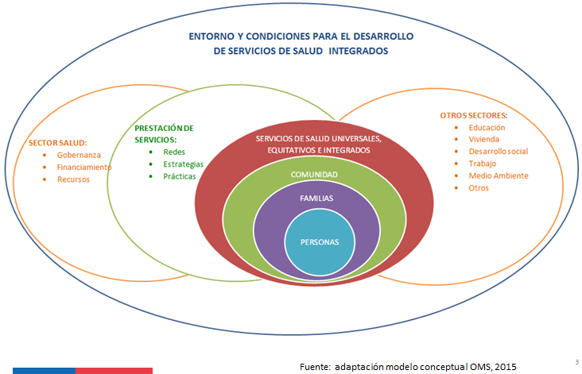

Caracterización Dotación Servicios de Salud – Junio 2016
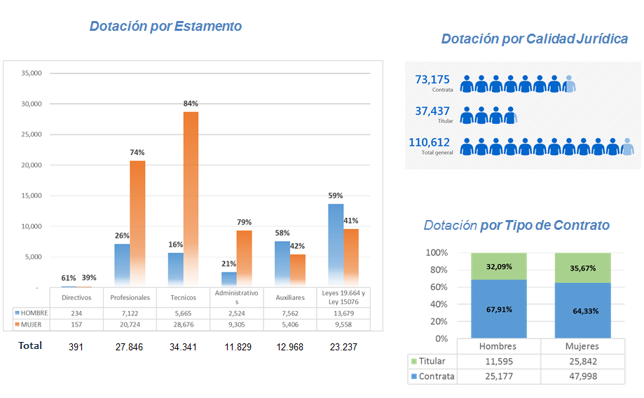

Contexto

El proyecto da cuenta del protocolo firmado el 10 de septiembre de 2015, entre el Gobierno y los representantes de FENPRUSS, FENTESS, CONFENATS, Confederación FENATS Nacional, FENATS Unitaria, FENASENF y CONAFUTECH.

El proyecto de ley concreta los acuerdos con los trabajadores en materia de asignaciones y mejora la estabilidad en el empleo incrementando cargos de titularidad y modificación en la distribución de los grados actuales que permite mayor fluidez en la carrera funcionaria.

Contenido del proyecto

I. Asignaciones que se perfeccionan

1. Asignación de urgencia (Artículo 1°, ley Nº 19.264).

2. Asignación de estímulo por experiencia y desempeño (Ley Nº 19.490).

3. Bonificación del artículo 4º de la ley Nº 20.209.

4. Asignación de desarrollo y estímulo al desempeño colectivo (Artículo 84, DFL 1, 2005, Ministerio de Salud).

5. Procedimiento de acreditación de competencias para funcionarios de las plantas de técnicos, administrativos y auxiliares de los Servicios de Salud (Artículo 102, DFL 1, 2005, Ministerio de Salud).

6. Asignación de turno que fija el artículo 72 del decreto ley Nº 2.763, de 1979 (Artículo 1, DFL 30, de 2005, Ministerio de Salud).

7. Asignación de fortalecimiento de la autoridad sanitaria a funcionarios traspasados (Ley Nº 20.865).

Asignación de urgencia* (Artículo 1°, ley Nº 19.264)

Se extiende la asignación permanente al personal del Sistema de Atención Médica de Urgencia (SAMU) y al personal de otras unidades homologables, definidas estas últimas cada tres años mediante resolución del Subsecretario de Redes Asistenciales, visada por la Dirección de Presupuestos del Ministerio de Hacienda.

Vigencia: La primera resolución de unidades homologables a las señaladas en el artículo 1º de la ley 19.264 se dictará dentro de los tres meses siguientes a la publicación de la ley.

*Es la que percibe el personal directivo, profesional, técnico, administrativo y auxiliar de los Servicios de Salud, afectos al decreto ley Nº 149, de 1974, que labora efectiva y permanentemente en puestos de trabajo que requieren atención las 24 horas del día en sistemas de turnos rotativos, nocturnos y en días sábados, domingos y festivos, en las unidades establecidas por ley.

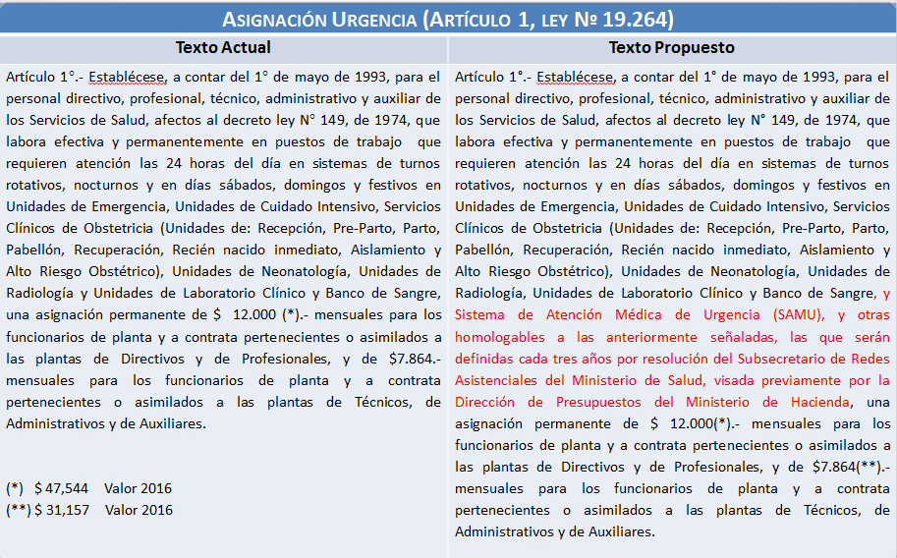

Asignación de estímulo por experiencia y desempeño (Ley Nº 19.490).

Dos modificaciones a esta asignación:

(1) Se aumenta de 30 a 39 años el tiempo contemplado para la contabilización de trienios establecidos en la letra b) del artículo 1 de la ley Nº 19.490, que establece la asignación de estímulo por experiencia y desempeño funcionario.

Vigencia: dentro de los 30 días siguientes a la publicación de la ley, los directores de Servicios de Salud deben reconocer trienios a funcionarios que al 31 de diciembre de 2015 tengan 30 o más años de servicios, hasta 39 años. Nuevos trienios reconocidos se devengarán a contar del 1 de enero de 2016 (retroactivo).

(2) Se incorpora a las licencias médicas por accidentes del trabajo y enfermedades profesionales y las licencias médicas por enfermedad o accidente común, como excepciones por las cuales se permite que los funcionarios que no hayan sido calificados en el periodo correspondiente, puedan percibir igualmente la asignación de estímulo por experiencia y desempeño.

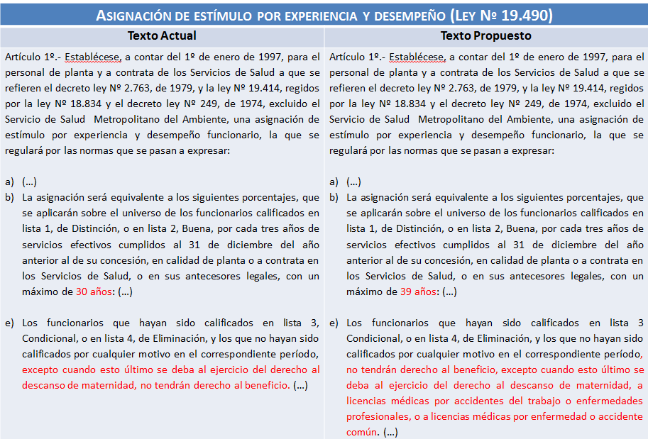

Bonificación del artículo 4º de la ley Nº 20.209

Dos modificaciones a esta asignación:

(1) Se extiende la bonificación mensual que hoy perciben en los Servicios de Salud los conductores de ambulancia, a quienes se desempeñen cumpliendo funciones de conductor de equipos de salud.

Vigencia: a partir del 1 de enero de 2016 (retroactivo).

(2) Se aumenta en 635 cupos el número de personas que podrán percibir la bonificación, alcanzándose una cobertura de 2.155 funcionarios.

Vigencia: la resolución que distribuye los cupos nuevos tiene efecto a contar del 1 de enero de 2016 (retroactivo).

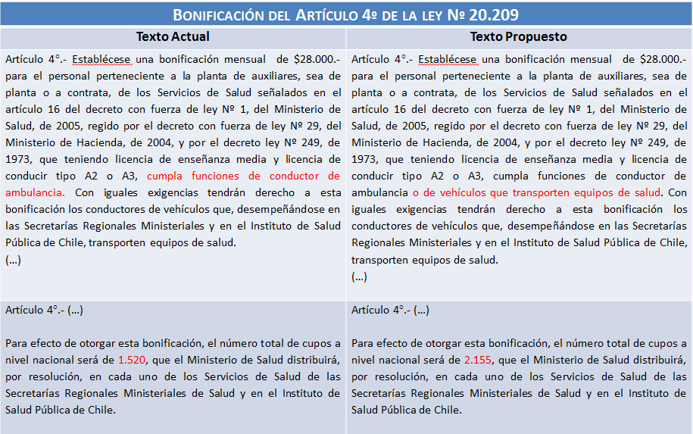

Asignación de desarrollo y estímulo al desempeño colectivo (Artículo 84, DFL 1, 2005, Ministerio de Salud)

- Se perfecciona la asignación de desarrollo y estímulo al desempeño colectivo, igualando los porcentajes y ponderadores para todos los funcionarios técnicos, administrativos y auxiliares para el pago de la asignación. Para ello, se incrementan los porcentajes de dicha asignación correspondiente a los técnicos.

Vigencia: a partir del 1 de enero de 2016 (retroactivo).

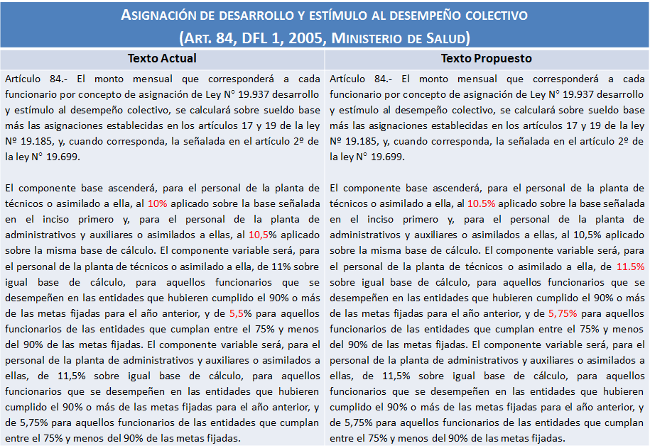

Procedimiento de acreditación de competencias para funcionarios de las plantas de técnicos, administrativos y auxiliares de los Servicios de Salud (Artículo 102, DFL 1, 2005, Ministerio de Salud)

- Se perfecciona el procedimiento de acreditación de competencias modificando las ponderaciones de los factores a evaluar (capacitación, experiencia calificada y calificación obtenida por el personal). Esta ponderación pasa de 33%, 33% y 34% (respectivamente) a 30%, 40% y 30%. Se le da mayor peso al ponderador antigüedad (es parte de una primera etapa de nivelación, posteriormente podrá darse más importancia a las calificaciones).

- Vigencia: a partir del 1 de enero de 2016 (retroactivo).

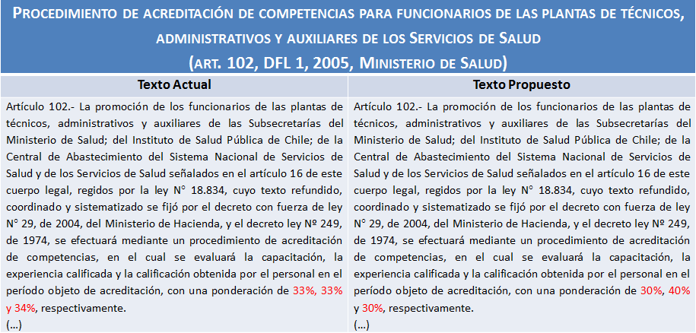

Asignación de turno que fija el artículo 72 del decreto ley Nº 2.763, de 1979 (Artículo 1, DFL 30, de 2005, Ministerio de Salud)

- Se aumenta en un 2% la base de cálculo de la asignación de turno, para el personal que labora efectiva y permanentemente en puestos de trabajo que requieren atención las 24 horas del día, durante todos los días del año, en sistema de turno integrado por 4 funcionarios (la asignación de turno pasa de un 38% a un 40% aplicado sobre la suma mensual del sueldo base del grado en que esté nombrado o contratado el funcionario, más la asignación de antigüedad y las asignaciones establecidas en los artículos 17 y 19 de la ley Nº 19.185, y, cuando corresponda, la señalada en el artículo 2º de la ley Nº19.699).

Vigencia: a partir del 1 de enero de 2016 (retroactivo).

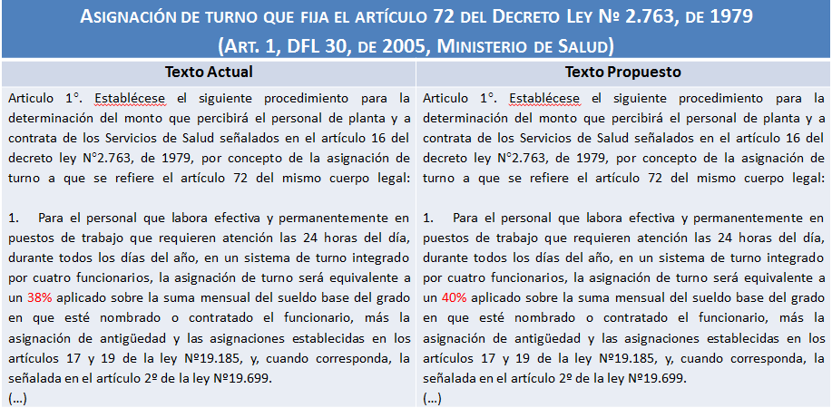

Asignación de fortalecimiento de la autoridad sanitaria a funcionarios traspasados (Ley Nº 20.865)

- El proyecto de ley extiende la asignación de fortalecimiento de la autoridad sanitaria recientemente aprobada a través de la ley N° 20.865, a los profesionales funcionarios afectos a las leyes Nºs 15.076 y 19.664 –médicos, odontólogos, bioquímicos y químico farmacéuticos- que hubieren sido traspasados desde los Servicios de Salud a la Subsecretaría de Salud Pública en virtud de lo dispuesto en el decreto con fuerza de ley Nº 5, de 2006, del Ministerio de Salud, y que se encuentren en funciones a la fecha de publicación de la ley.

Vigencia: a partir del 1 de enero de 2016 (retroactiva).

- Asimismo, a estos funcionarios se les reconoce el derecho a un bono de $150.000 brutos, por una sola vez, tal como se les reconoció a los funcionarios beneficiarios de la ley Nº 20.865 en el artículo segundo transitorio de dicha ley.

Informe Financiero:

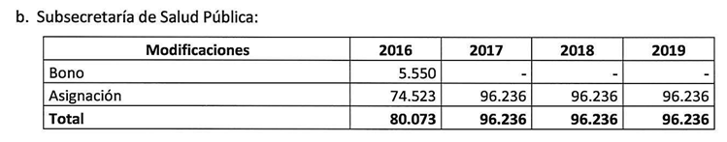

II. Se faculta a la Presidenta de la República a adecuar las plantas de personal de:

(A) Servicios de Salud (plazo de 10 meses para dictar decretos con fuerza de ley).

Contenido de las nuevas plantas:

- Creación de 8.975 cargos titulares (contratas que pasan a planta). No existe expansión de cargos netos.

- Eliminación de grados de inicio de las plantas de profesionales, técnicos, administrativos y auxiliares.

- Creación de un nuevo grado tope para la planta de técnicos, administrativos y auxiliares.

- Nueva distribución de grados en las plantas.

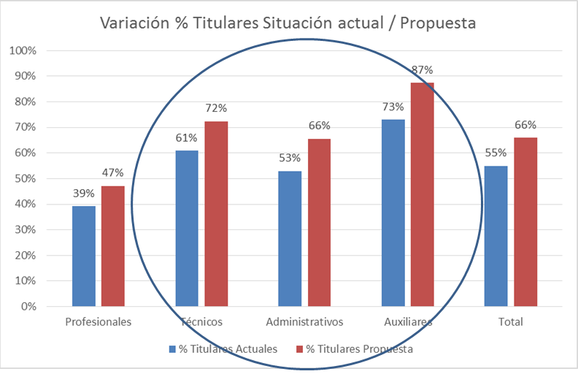

PROFESIONALES
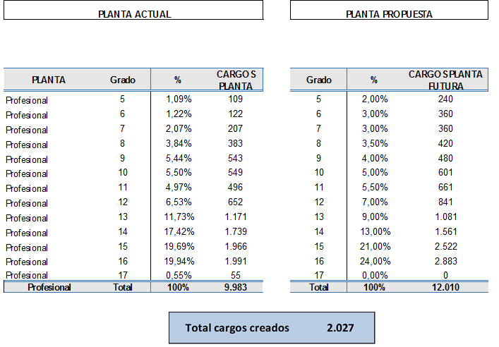
(Se elimina grado 17 y se incrementa el grado 5)

TECNICOS
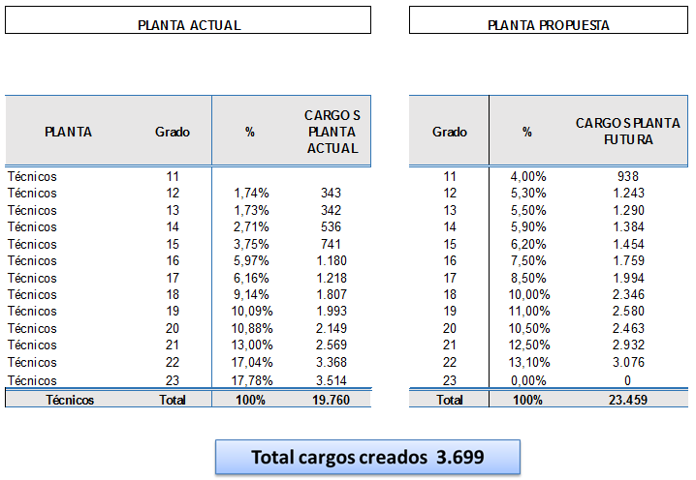
(Se elimina grado 23 y se crea el grado 11)

ADMINISTRATIVOS
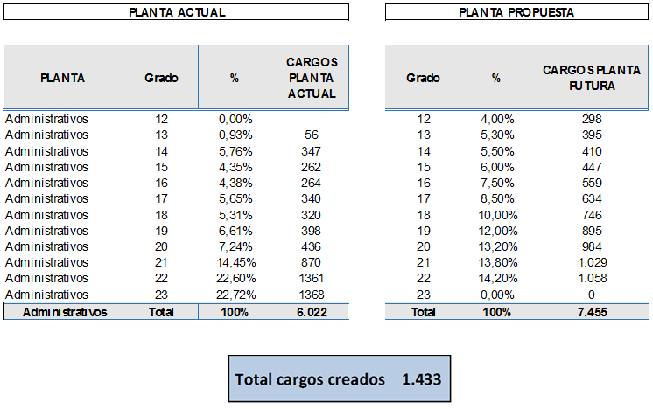
(Se elimina grado 23 y se crea el grado 12)

AUXILIARES
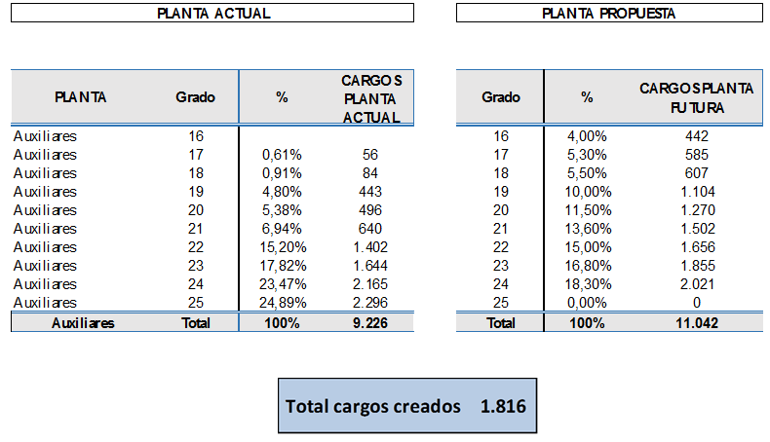
(Se elimina grado 25 y se crea el grado 16)

Estructura gráfica de las plantas


(Es la que experimenta la menor variación porque existe acuerdo en seguir trabajando con este estamento para ver situaciones que pueden mejorarse, pero que no son tan urgentes como las de los otros escalafones)



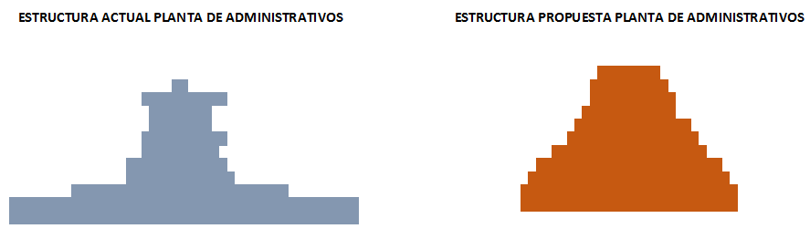

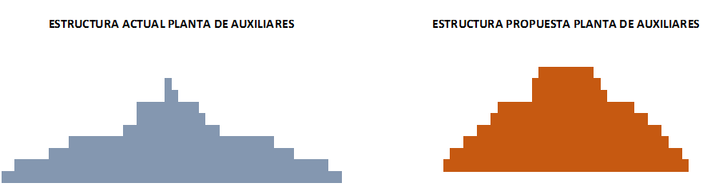

MOVIMIENTOS PLANTA DE PROFESIONALES
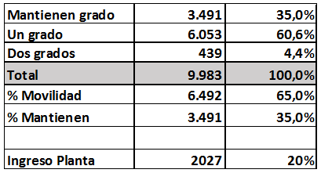
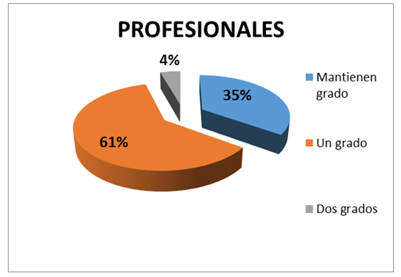

MOVIMIENTOS PLANTA DE TECNICOS
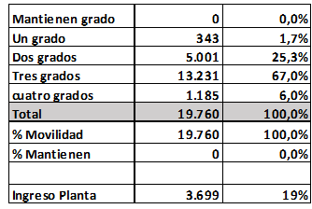

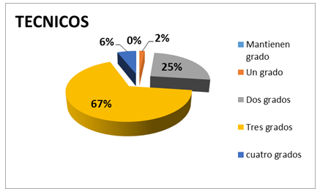

MOVIMIENTOS PLANTA ADMINISTRATIVOS
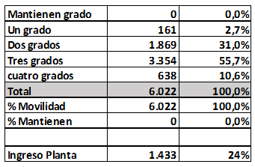
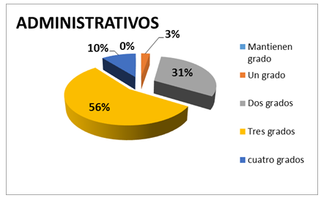

MOVIMIENTOS PLANTA DE AUXILIARES
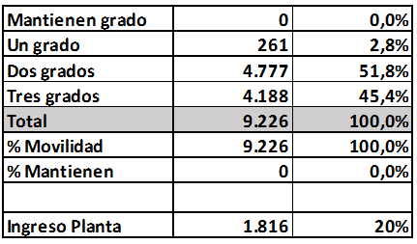

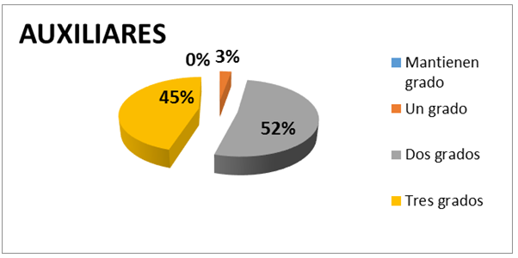

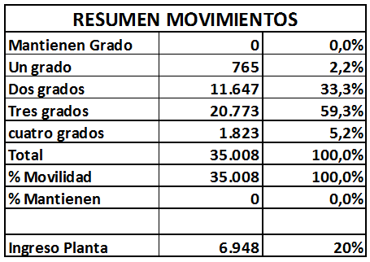

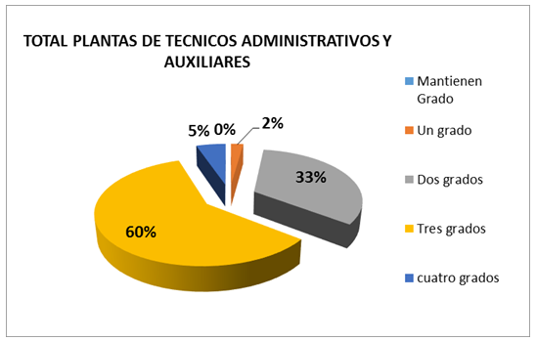

Informe Financiero
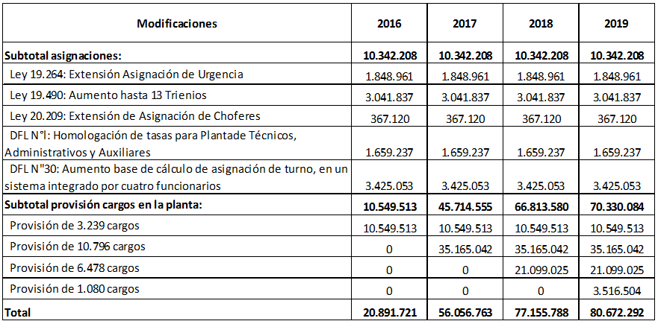

III. Adecuación planta de FONASA

DIAGNÓSTICO: NECESIDAD INSTITUCIONAL FONASA
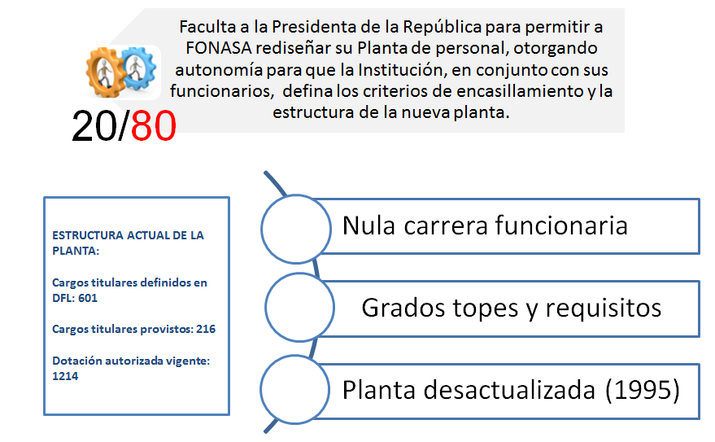

No tiene impacto financiero porque los costos serán asumidos por el propio FONASA.

El Honorable Senador señor Coloma consultó, respecto de la composición de las remuneraciones, qué parte queda como no imponible después de las modificaciones que introduce la iniciativa legal.

La Subsecretaria de Redes Asistenciales, señora Alarcón, respondió que todas las asignaciones tienen el carácter de imponibles.

A continuación, intervino la Presidenta de la Asociación de Funcionarios del Hospital Padre Hurtado, señora Andrea Llaña, quien manifestó que, a pesar de encontrarse mencionados dentro del proyecto de ley, los funcionarios del hospital experimental que representan no se encuentran incorporados como beneficiarios del mismo. Agregó que, cuando comenzaron las negociaciones de los gremios con el Ministerio de Salud, vieron de qué forma podían iniciar un proceso similar que les permitiera, como hospital experimental, instalar una mesa técnica para llegar a un acuerdo respecto de una homologación del contenido del presente proyecto de ley. Destacó que ya existen varios puntos de encuentro en las diferentes materias.

Además, informó que se ha instalado otra mesa técnica que busca encontrar la mejor forma para que el Hospital Padre Hurtado deje de ser experimental, de la que emanó un informe financiero, jurídico y técnico, que permita pasar a una situación similar a la del resto de la red hospitalaria.

El Honorable Senador señor Montes valoró la forma de presentar la información acerca del contenido del proyecto.

Enseguida, se refirió a las siguientes materias:

1) La deuda de los hospitales: es una materia que daña la imagen de los centros asistenciales, afecta el ánimo de quienes atienden y que presenta una realidad distorsionada, porque los hospitales que tienen menos deuda son aquellos que atienden a menos personas y cortan antes la entrega de su servicio.

2) Reclamo de la ciudadanía acerca del trato recibido al interior de los hospitales de parte del personal. Proyecto de ley permite suponer que hará que mejore la atención que se entrega.

3) Situación del Hospital Experimental Padre Hurtado. Son más de 10 años que se pide revisar lo que allí ocurre y se ha pedido que se efectúen evaluaciones acerca de lo que ha significado que sea experimental. Cuando se planteó en la Cámara de Diputados la creación de un hospital experimental, se hizo con un plazo original de 3 años y ya lleva 16, por lo que es esperable que durante este Gobierno se termine con ese carácter especial. Se discutirá durante la tramitación del proyecto de ley de presupuestos para el año 2017, buscando que se incorpore una glosa que cambie el estado actual.

El Honorable Senador señor García llamó la atención acerca de la situación de los servicios de urgencia, que en el caso del Hospital de Temuco, por ejemplo, resulta dramática, dado que existen esperas de hasta 48 horas, mayores a aquellas que aparecen en los medios de comunicación para centros asistenciales en crisis de Santiago. Agregó que le han informado que faltan especialistas en ese Hospital.

El Honorable Senador señor Zaldívar estimó que es importante dar un despacho expedito al proyecto de ley para que el Ministerio proceda a efectuar las adecuaciones contempladas y que se concreten las importantes medidas que contiene.

Respecto a la deuda hospitalaria que fue mencionada, señaló que es efectivo que los recintos que atienden más y mejor ven que su deuda aumenta.

La Presidenta de la Federación Nacional de Profesionales de la Salud, FENPRUSS, señora Gabriela Farías, expuso esperar que sus palabras representen a los dirigentes de las distintas asociaciones presentes. Valoró haber llegado a un acuerdo como el que se ha expuesto, dado que no fue fácil hacer concordar, primero a los ocho gremios involucrados, y, posteriormente, con el Ministerio de Salud y el Ministerio de Hacienda. Manifestó que están orgullosos de los logros alcanzados porque beneficiará a más de 100.000 funcionarios en el país. Por otro lado, indicó que están conscientes de que se mantiene una deuda con los funcionarios del Hospital Padre Hurtado, por lo que esperan que se puedan resolver las inequidades y puedan formar parte de la red hospitalaria junto con todos ellos.

Agregó, refiriéndose ahora exclusivamente a FENPRUSS, que, efectivamente, valoran y apoyan el acuerdo alcanzado porque representa un tremendo avance para las plantas que no son de los profesionales y, asimismo, esperan que, dentro de poco, los profesionales puedan recorrer el mismo camino y llegar pronto a exponerles una iniciativa sobre la materia.

El Presidente de FENATS Unitaria, señor Ricardo Ruiz, reiteró el deseo de que se produzca una pronta aprobación de la iniciativa legal.

La Subsecretaria de Redes Asistenciales, señora Alarcón, señaló que el acuerdo con los gremios considera un ítem relativo a la calidad de vida de los funcionarios, que incluye medidas sobres salas cuna, jardines infantiles, buenas prácticas laborales, capacitación y otros.

Respecto del Hospital Padre Hurtado, informó que existe un trabajo comprometido en conjunto con el Ministerio de Hacienda, y se encuentran a la espera de recibir un informe fruto de un trabajo con el Servicio de Salud Metropolitano Sur Oriente, previo al proceso que debiera desembocar en el traspaso del único hospital experimental existente a la red hospitalaria.

En relación a la situación de las urgencias hospitalarias, indicó que sí impacta en la medida que se mejoran las asignaciones de turno, pero no en el ámbito de los especialistas, porque esa materia se aborda en dos proyectos de ley actualmente en tramitación legislativa (incentivo al retiro y fortalecimiento y retención de especialistas). Agregó que el Ministerio se encuentra, además, trabajando en estrategias de corto plazo, como es la mejora y adecuaciones funcionales de 25 unidades de emergencia hospitalaria, aparte de las metropolitanas (San José, San Juan y Padre Hurtado). Asimismo, se trabaja en un plan nacional de unidades de emergencia, de modo de revisar el modelo vigente por 11 años, sumando la participación de funcionarios y de usuarios.

- - -

A continuación se describen o reproducen, según el caso, en el orden del articulado del proyecto, las citadas disposiciones de competencia de vuestra Comisión:

Artículo 1°

Reemplaza, en el inciso primero del artículo 1º de la ley Nº 19.264, referido a asignación permanente para los funcionarios de planta y a contrata que se indica, la expresión “Unidades de Radiología y Unidades de Laboratorio Clínico y Banco de Sangre,” por “Unidades de Radiología, Unidades de Laboratorio Clínico y Banco de Sangre, y Sistema de Atención Médica de Urgencia (SAMU), y otras homologables a las anteriormente señaladas, las que serán definidas cada tres años por resolución del Subsecretario de Redes Asistenciales del Ministerio de Salud, visada previamente por la Dirección de Presupuestos del Ministerio de Hacienda,”.

Puesto en votación el artículo, fue aprobado por la unanimidad de los miembros presentes de la Comisión, Honorables Senadores señores Coloma, García, Montes y Zaldívar.

Artículo 2°

Modifica el inciso primero del artículo 1° de la ley Nº 19.490, referido a asignación de estímulo por experiencia y desempeño funcionario para el personal de los servicios de salud, en el siguiente sentido:

1) Reemplázase en su letra b) la expresión “con un máximo de 30 años” por la frase “con un máximo de 39 años”.

2) Reemplázase en su letra e), el primer párrafo hasta el punto seguido, por el siguiente: “Los funcionarios que hayan sido calificados en lista 3, Condicional, o en lista 4, de Eliminación, y los que no hayan sido calificados por cualquier motivo en el correspondiente período, no tendrán derecho al beneficio, excepto cuando esto último se deba al ejercicio del derecho al descanso de maternidad, a licencias médicas por accidentes del trabajo o enfermedades profesionales, o a licencias médicas por enfermedad o accidente común.”.

Puesto en votación el artículo, fue aprobado por la unanimidad de los miembros presentes de la Comisión, Honorables Senadores señores Coloma, García, Montes y Zaldívar.

Artículo 3°

Modifica el artículo 4° de la ley Nº 20.209, relativo a bonificación mensual para el personal auxiliar de los servicios de salud, según lo que se indica a continuación:

1) Intercálase en su inciso primero, a continuación de la expresión “cumpla funciones de conductor de ambulancia” la frase “o de vehículos que transporten equipos de salud.”.

2) Reemplázase en su inciso cuarto el guarismo “1.520”, por “2.155”.

Puesto en votación el artículo, fue aprobado por la unanimidad de los miembros presentes de la Comisión, Honorables Senadores señores Coloma, García, Montes y Zaldívar.

Artículo 4°

Modifica el decreto con fuerza de ley N°1, de 2005, del Ministerio de Salud, en la forma que sigue:

a) Reemplázase, en el inciso segundo del artículo 84, los porcentajes "10%”, “11%” y “5,5%", por "10,5%”, “11,5%” y “5,75%", respectivamente.

b) Reemplázase, en el inciso primero del artículo 102, la frase “con una ponderación de 33%, 33% y 34%, respectivamente”, por la siguiente, “con una ponderación de 30%, 40% y 30%, respectivamente”.

Puesto en votación el artículo, fue aprobado por la unanimidad de los miembros presentes de la Comisión, Honorables Senadores señores Coloma, García, Montes y Zaldívar.

Artículo 5°

Reemplaza en el numeral 1 del artículo 1° del decreto con fuerza de ley Nº 30, de 2005, del Ministerio de Salud, referido a asignación de turno para el personal de los servicios de salud, el porcentaje “38%” por “40%”.

Puesto en votación, fue aprobado por la unanimidad de los miembros presentes de la Comisión, Honorables Senadores señores Coloma, García, Montes y Zaldívar.

Artículo 6°

Otorga la asignación de fortalecimiento de la autoridad sanitaria establecida en la ley N° 20.865 a los funcionarios de la Subsecretaría de Salud Pública, afectos a las disposiciones de las leyes N°s 15.076 y 19.664, que hubieren sido traspasados desde los Servicios de Salud a dicha Subsecretaría, en virtud de lo dispuesto en el decreto con fuerza de ley N° 5, de 2006, del Ministerio de Salud, y que se encuentren en funciones a la fecha de publicación de esta ley.

Dispone que el componente proporcional establecido en el artículo 4° de la ley N° 20.865 a que tengan derecho los funcionarios señalados en el inciso primero se calculará sobre la suma de las siguientes remuneraciones, según corresponda:

a) Sueldo base, y

b) Asignación de experiencia calificada establecida en la ley N°19.664.

Puesto en votación, fue aprobado por la unanimidad de los miembros presentes de la Comisión, Honorables Senadores señores Coloma, García, Montes y Zaldívar.

---

ARTÍCULOS TRANSITORIOS

Artículo segundo

Establece que dentro de los treinta días siguientes a la fecha de publicación de la ley, los Directores de los Servicios de Salud, mediante resolución, deberán reconocer los trienios de los funcionarios que al 31 de diciembre de 2015 tengan treinta o más años de servicios a que se refiere la letra b) del inciso primero del artículo 1° de la ley N° 19.490, con un máximo de 39 años.

Asimismo, dispone que los nuevos trienios que se le reconozcan se devengarán a contar del 1 de enero de 2016. La diferencia entre las cuotas ya pagadas y las devengadas conforme a este inciso se pagarán conjuntamente con la próxima cuota que corresponda de conformidad a la letra h) del artículo 1° de la ley N° 19.490, a los funcionarios en servicio a la fecha de pago.

Puesto en votación el artículo, fue aprobado por la unanimidad de los miembros presentes de la Comisión, Honorables Senadores señores Coloma, García, Montes y Zaldívar.

Artículo tercero

Prescribe lo siguiente:

“Artículo tercero.- Las modificaciones introducidas mediante el artículo 3 entrarán en vigencia a contar del 1 de enero de 2016. La resolución que distribuya los 635 cupos nuevos que se crean mediante el mencionado artículo 3° tendrá efecto a contar de dicha fecha y se distribuirán entre los Servicios de Salud.

Los funcionarios que accedan a uno de los cupos antes señalados devengarán la bonificación mensual a que se refiere el artículo 4° de la ley N° 20.209 a contar del 1 de enero de 2016 o a partir de la fecha en que fueron asignados a prestar servicios como conductor de ambulancia o de vehículos que transporten equipos de salud, si esta fecha fuera posterior a aquella.

Las bonificaciones mensuales devengadas hasta el día anterior a la fecha de publicación de esta ley se pagarán a los funcionarios en servicio a la fecha de pago conjuntamente con las remuneraciones del mes siguiente a la data de la resolución que los asignó a prestar los servicios antes indicados, según el inciso segundo del artículo 4º de la ley Nº 20.209.”.

Puesto en votación, fue aprobado por la unanimidad de los miembros presentes de la Comisión, Honorables Senadores señores Coloma, García, Montes y Zaldívar.

Artículo cuarto

Establece que las modificaciones introducidas por la letra a) del artículo 4 entrarán en vigencia a contar del 1 de enero de 2016, por lo que, las cuotas pagadas de la asignación de desarrollo y estímulo al desempeño colectivo entre esa fecha y el día anterior a la fecha de publicación de la ley se reliquidarán y se pagarán conjuntamente con la próxima cuota que corresponda pagar por concepto de dicha asignación a los funcionarios en servicio a la fecha de pago.

Puesto en votación, fue aprobado por la unanimidad de los miembros presentes de la Comisión, Honorables Senadores señores Coloma, García, Montes y Zaldívar.

Artículo quinto

Dispone que las modificaciones introducidas en el artículo 5 entrarán en vigencia a contar del 1 de enero de 2016, por lo que, la asignación de turno del numeral 1) del artículo 1° del decreto con fuerza de ley Nº 30, de 2005, del Ministerio de Salud, que se haya pagado entre esa fecha y el día anterior a la publicación de la ley, se reliquidará y se pagará conjuntamente con la próxima asignación de turno que corresponda pagar a los funcionarios en servicio a la fecha de pago.

Puesto en votación, fue aprobado por la unanimidad de los miembros presentes de la Comisión, Honorables Senadores señores Coloma, García, Montes y Zaldívar.

Artículo sexto

Establece que lo dispuesto en el artículo 6 entrará en vigencia a contar del 1 de enero de 2016. La asignación de fortalecimiento de la autoridad sanitaria devengada desde la señalada data hasta el día anterior a la fecha de publicación de la ley, se pagará a los funcionarios en servicio a la fecha de pago conjuntamente con las remuneraciones del mes siguiente a la referida publicación. Asimismo, dispone que al referido artículo 6 se le aplicará la progresión dispuesta en el artículo primero transitorio de la ley N° 20.865 y de acuerdo a lo que corresponda a partir del año 2016.

Puesto en votación, fue aprobado por la unanimidad de los miembros presentes de la Comisión, Honorables Senadores señores Coloma, García, Montes y Zaldívar.

Artículo séptimo

Otorga, por una sola vez, a los funcionarios señalados en el artículo 6, un bono de $150.000 brutos, correspondiente a aquel contenido en el artículo segundo transitorio de la ley N° 20.865. Dicho bono se pagará conjuntamente con el primer pago de la asignación de fortalecimiento de la autoridad sanitaria, de conformidad a lo establecido en el inciso primero del artículo sexto transitorio de esta ley.

Puesto en votación, fue aprobado por la unanimidad de los miembros presentes de la Comisión, Honorables Senadores señores Coloma, García, Montes y Zaldívar.

Artículo octavo

Faculta al Presidente de la República para que establezca, dentro del plazo de diez meses contados desde la fecha de publicación de la ley, mediante uno o más decretos con fuerza de ley expedidos por intermedio del Ministerio de Salud, los que también deberán ser suscritos por el Ministro de Hacienda, las normas necesarias para regular las materias referidas a plantas y encasillamiento que se detallan en siete numerales.

Puesto en votación, fue aprobado por la unanimidad de los miembros presentes de la Comisión, Honorables Senadores señores Coloma, García, Montes y Zaldívar.

Artículo noveno

Establece que el encasillamiento del personal quedará sujeto a las condiciones que se establezcan en los decretos con fuerza de ley de las nuevas plantas de los Servicios de Salud a que se refiere el artículo anterior y en esta ley, debiéndose considerar las reglas contenidas en las letras a), b), c) y d).

Puesto en votación, fue aprobado por la unanimidad de los miembros presentes de la Comisión, Honorables Senadores señores Coloma, García, Montes y Zaldívar.

Artículo décimo

Su tenor es el siguiente:

“Artículo décimo.- El proceso de encasillamiento a que se refiere el numeral 4) del artículo octavo transitorio se iniciará dentro del plazo de ciento ochenta días, contado desde la publicación de los decretos con fuerza de ley que fijen las nuevas plantas de los Servicios de Salud a que se refiere ese artículo, respecto de los funcionarios en servicio a la fecha de publicación de los referidos decretos con fuerza de ley.

El o los encasillamientos se regirán, en el caso de las plantas de directivos y profesionales, por las normas especiales que al efecto fije el o los decretos con fuerza de ley a que se refiere el artículo octavo transitorio de esta ley.

Con todo, tratándose de los profesionales, salvo aquellos que sean titulares de un cargo grado 5, las normas señaladas en el inciso anterior considerarán uno o más concursos internos de encasillamiento en el que participarán los funcionarios titulares. Una vez encasillado el personal titular, regirán las normas establecidas en las letras b) y c) de este artículo.

Tratándose de las plantas de técnicos, administrativos y auxiliares, regirán las normas que a continuación se indican:

a) Los funcionarios titulares se encasillarán de acuerdo al escalafón de mérito para el ascenso a que se refiere el artículo 102 del decreto con fuerza de ley Nº 1, de 2005, del Ministerio de Salud, vigente a la fecha de publicación de el o de los decretos con fuerza de ley que fijen las nuevas plantas de personal.

b) Si una vez encasillado el personal conforme a las reglas del literal a) anterior, y en caso que aún queden vacantes, los funcionarios a contrata asimilados a las referidas plantas y que en dicha calidad se hayan desempeñado sin solución de continuidad al menos durante cinco años anteriores a la fecha de publicación de los decretos con fuerza de ley que fijen las nuevas plantas se encasillarán en los cargos que queden vacantes, siempre que sean del mismo grado al que se encuentran asimilados, conforme a sus calificaciones. Con todo, aquellos funcionarios que hubieren experimentado mejoramiento de grado remuneratorio en los últimos treinta y seis meses anteriores al encasillamiento, sólo podrán ser encasillados en el grado que detentaban con anterioridad a dicho mejoramiento, con excepción de aquellos que se originen por aplicación del nuevo grado de inicio que esta ley determina para su respectiva planta.

c) Si una vez encasillado el personal conforme a las reglas anteriores, quedaren aún vacantes, éstas se proveerán mediante concurso interno, en el que podrán participar todos los funcionarios del respectivo Servicio de Salud, sean de planta y a contrata, que se hayan desempeñado en esta calidad durante, a lo menos, cinco años anteriores a la publicación de los decretos con fuerza de ley que fijan las nuevas plantas.

La provisión de estos cargos se efectuará en orden decreciente de acuerdo al puntaje obtenido por los postulantes. En caso de producirse empate, los funcionarios serán designados conforme al resultado de la última calificación obtenida. En caso de persistir la igualdad, se considerará la antigüedad en el Servicio y, en el evento de mantenerse la igualdad, decidirá el Director del Servicio de Salud respectivo.

Los requisitos generales y específicos que se establezcan en el ejercicio de la facultad a que se refiere el artículo octavo transitorio de esta ley no serán exigibles para efectos del encasillamiento ni de los concursos internos a que se refieren este artículo y el artículo décimo segundo transitorio de esta ley, respecto de los funcionarios titulares y a contrata en servicio a la fecha de entrada en vigencia de los respectivos decretos con fuerza de ley.

A los funcionarios a contrata en servicio a la fecha de vigencia de los respectivos decretos con fuerza de ley y aquellos cuyos contratos se prorroguen en las mismas condiciones, no les serán exigibles los requisitos que se establezcan en los decretos con fuerza de ley que correspondan.”.

Puesto en votación, fue aprobado por la unanimidad de los miembros presentes de la Comisión, Honorables Senadores señores Coloma, García, Montes y Zaldívar.

Artículo decimoprimero

Es del siguiente tenor:

“Artículo undécimo.- El proceso de encasillamiento en la Planta de Directivos se efectuará en cargos de igual grado u horas al que ocupaban los funcionarios pertenecientes a esta planta a la fecha del encasillamiento, manteniendo el ordenamiento derivado del escalafón de mérito, en los casos que corresponda, independientemente de la denominación o nivel jerárquico que el presente acto administrativo les haya otorgado a estos cargos.

Los funcionarios que a la fecha del respectivo encasillamiento se encuentren desempeñando cargos de exclusiva confianza, que no hayan sido provistos bajo las modalidades del Título VI de la ley N° 19.882 o del artículo 8º del decreto con fuerza de ley Nº 29, de 2004, del Ministerio de Hacienda, que fija el texto refundido, coordinado y sistematizado de la ley N° 18.834, sobre Estatuto Administrativo, así como aquellos de carácter dual que hayan sido provistos de acuerdo con las normas de la ley N° 19.198, continuarán rigiéndose por las normas vigentes a la época de su designación.

Los funcionarios que a la fecha del respectivo encasillamiento se encuentren designados de acuerdo a las disposiciones del Sistema de Alta Dirección Pública, continuarán rigiéndose por las disposiciones establecidas en la ley N° 19.882.”.

Puesto en votación, fue aprobado por la unanimidad de los miembros presentes de la Comisión, Honorables Senadores señores Coloma, García, Montes y Zaldívar.

Artículo decimosegundo

Dispone lo siguiente:

“Artículo duodécimo.- En el caso que exista sólo una planta de encasillamiento, la provisión de los cargos a que se refiere el numeral 7) del artículo octavo transitorio se efectuará una vez finalizado el proceso de encasillamiento, según la gradualidad que se establezca de acuerdo a la citada norma, mediante concurso interno, en el que podrán participar todos los funcionarios del respectivo Servicio de Salud, sean de planta o a contrata, siempre que se hayan desempeñado en esta última calidad durante, a lo menos, tres años anteriores a la publicación de los decretos con fuerza de ley que fijan las nuevas plantas y siempre que cumplan los requisitos respectivos y se resguarde la carrera funcionaria. La provisión de estos cargos se efectuará en orden decreciente de acuerdo al puntaje obtenido por los postulantes. En caso de producirse empate, los funcionarios serán designados conforme al resultado de la última calificación obtenida, y en el evento de mantenerse la igualdad decidirá el Director del Servicio de Salud respectivo. Las vacantes que se generen producto de la provisión de los cargos antes señalados se sujetarán igualmente a dichas normas.

El mayor gasto que se pueda derivar de lo dispuesto en los artículos octavo, noveno, décimo, décimo primero y en esta disposición no podrá exceder de $ 10.549.513 miles en el año 2016; $ 35.165.042 miles en el año 2017; $ 21.099.025 en el año 2018, y $ 3.516.504 miles en el año 2019.”.

Puesto en votación, fue aprobado por la unanimidad de los miembros presentes de la Comisión, Honorables Senadores señores Coloma, García, Montes y Zaldívar.

Artículo decimotercero

Faculta al Presidente de la República para que establezca, dentro del plazo de un año contado desde la fecha de publicación de la ley, mediante uno o más decretos con fuerza de ley expedidos por intermedio del Ministerio de Salud, los que también deberán ser suscritos por el Ministro de Hacienda, las normas necesarias para regular materias referidas a plantas de personal del Fondo Nacional de Salud y dictar todas las normas necesarias para la adecuada estructuración y funcionamiento de ellas.

Puesto en votación, fue aprobado por la unanimidad de los miembros presentes de la Comisión, Honorables Senadores señores Coloma, García, Montes y Zaldívar.

Artículo decimocuarto

Establece que el encasillamiento del personal a que se refiere el artículo transitorio anterior quedará sujeto a las condiciones que se establezcan en el o los decretos con fuerza de ley que fijen las nuevas Plantas del Fondo Nacional de Salud, considerando las reglas que se detallan en siete literales.

Puesto en votación, fue aprobado por la unanimidad de los miembros presentes de la Comisión, Honorables Senadores señores Coloma, García, Montes y Zaldívar.

Artículo decimoquinto

Dispone que el mayor gasto fiscal que represente la aplicación de la ley durante el primer año presupuestario de vigencia se financiará con cargo a la partida presupuestaria del Ministerio de Salud. No obstante lo anterior, el Ministerio de Hacienda, con cargo a la partida presupuestaria del Tesoro Público, podrá suplementar dicho presupuesto. En los años siguientes los recursos se consultarán en la Ley de Presupuestos respectiva.

Puesto en votación, fue aprobado por la unanimidad de los miembros presentes de la Comisión, Honorables Senadores señores Coloma, García, Montes y Zaldívar.

- - -

FINANCIAMIENTO

El informe financiero elaborado por la Dirección de Presupuestos del Ministerio de Hacienda, de 25 de mayo de 2016, señala, de manera textual, lo siguiente:

“I. Antecedentes

El proyecto de ley tiene por objeto establecer perfeccionamientos en materias de asignaciones remuneracionales y otras que se indican para el Sector Salud, con el propósito de fortalecer el desarrollo del recurso humano en salud, en virtud del reconocimiento de la labor que cada uno realiza en sus distintos ámbitos de acción, incluyéndose, de igual manera, algunas mejoras al sistema de promoción de los ascensos del personal. Por otra parte, se delegan facultades al Presidente de la República para la fijación de nuevas plantas de personal de los Servicios de Salud y del Fondo Nacional de Salud. Asimismo, se autoriza pagar a 37 profesionales funcionarios, la asignación de fortalecimiento de la autoridad sanitaria establecida en la ley N°20.865.

En dicho contexto, el presente proyecto de ley contempla modificar las siguientes normas legales:

a. Ley N°19.264: se incorpora dentro de las unidades consideradas para la percepción de la asignación permanente, contemplada en el artículo 1° de dicha norma, al Sistema de Atención Médica de Urgencia (SAMU) y otras unidades homologables.

b. Ley N° 19.490: en lo referente al otorgamiento de asignación de estímulo por experiencia y desempeño funcionario al personal de planta y a contrata de los Servicios de Salud, se reconocen hasta los 39 años, del tiempo contemplado para la contabilización de los trienios.

c. Ley N° 20.209: se incorpora como beneficiarios de la bonificación mensual, contemplada en el artículo 4° de dicha norma, a quienes se desempeñan en los Servicios de Salud cumpliendo funciones de conductor para el transporte de equipos de salud, aumentándose en 635 los cupos para esta asignación.

d. D.F.L. N° 1, de 2005, del Ministerio de Salud: en lo referente a su artículo 84, de modo que, para el pago de la asignación de desarrollo y estímulo al desempeño colectivo, se igualan los porcentajes y ponderadores para todos los funcionarios Técnicos, Administrativos y Auxiliares. Por otra parte, se modifica para estas mismas plantas, las ponderaciones de los factores a evaluar para los sistemas de promoción por ascensos, establecidos en el artículo 102.

e. D.F.L N° 30, de 2005, del Ministerio de Salud: para el sistema de turnos integrado por cuatro funcionarios, se modifica el artículo 1°, aumentando el porcentaje sobre la base de cálculo de la Asignación de Turno.

f. Ley N° 20.865: se autoriza pagar la asignación de fortalecimiento de la autoridad sanitaria establecida en dicha ley, a 37 profesionales funcionarios afectos a las disposiciones de las leyes N°s 15.076 y 19.664, que fueron traspasados desde los Servicios de Salud a la Subsecretaría de Salud Pública, en virtud de lo dispuesto en el D.F.L. N°5, de 2006, del Ministerio de Salud y que se encuentren en funciones a la fecha de publicación de la presente iniciativa legal en dicha Subsecretaría.

II. Efectos del Proyecto sobre el Presupuesto Fiscal

El mayor costo fiscal del proyecto de ley anual en régimen asciende a M$80.768.528 (moneda de 2016) conforme a la gradualidad que se presenta en los siguientes cuadros:

a. Servicios de Salud:

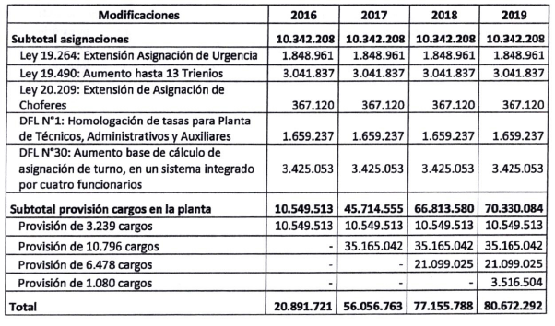

b. Subsecretaría de Salud Pública:

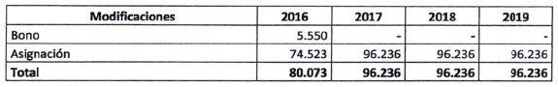

c. Fondo Nacional de Salud:

La nueva planta de personal de FONASA no irrogará mayor gasto debido a que los funcionarios titulares de planta se encasillarán en cargos de igual grado al que detentaban a la fecha del encasillamiento, manteniendo el escalafón de mérito; y en caso que aún queden vacantes, los funcionarios a contrata asimilados a las referidas plantas, se encasillarán en los cargos vacantes del mismo grado al que se encontraban asimilados, mediante concursos internos.

El mayor gasto fiscal que represente la aplicación de esta ley durante el primer año presupuestario de vigencia se financiará con cargo a la partida presupuestaria de Ministerio de Salud. No obstante lo anterior, el Ministerio de Hacienda con cargo a la partida presupuestaria del Tesoro Público, podrá suplementar dicho presupuesto en la parte del gasto que no se pudiere financiar con esos recursos. En los años siguientes, los recursos se consultarán en la ley de presupuestos respectiva.”.

Se deja constancia del precedente informe financiero en cumplimiento de lo dispuesto en el inciso segundo del artículo 17 de la Ley Orgánica Constitucional del Congreso Nacional.

- - -

TEXTO DEL PROYECTO

En mérito de los acuerdos precedentemente expuestos, vuestra Comisión de Hacienda tiene el honor de proponeros la aprobación de la iniciativa legal en trámite, en los mismos términos en que fue despachado por la Comisión de Salud, cuyo texto es del siguiente tenor:

PROYECTO DE LEY

“Artículo 1°.- Reemplázase, en el inciso primero del artículo 1º de la ley Nº 19.264, la expresión “Unidades de Radiología y Unidades de Laboratorio Clínico y Banco de Sangre,” por “Unidades de Radiología, Unidades de Laboratorio Clínico y Banco de Sangre, y Sistema de Atención Médica de Urgencia (SAMU), y otras homologables a las anteriormente señaladas, las que serán definidas cada tres años por resolución del Subsecretario de Redes Asistenciales del Ministerio de Salud, visada previamente por la Dirección de Presupuestos del Ministerio de Hacienda,”.

Artículo 2°.- Modifícase el inciso primero del artículo 1° de la ley Nº 19.490 en el siguiente sentido:

1) Reemplázase en su letra b) la expresión “con un máximo de 30 años” por la frase “con un máximo de 39 años”.

2) Reemplázase en su letra e), el primer párrafo hasta el punto seguido, por el siguiente: “Los funcionarios que hayan sido calificados en lista 3, Condicional, o en lista 4, de Eliminación, y los que no hayan sido calificados por cualquier motivo en el correspondiente período, no tendrán derecho al beneficio, excepto cuando esto último se deba al ejercicio del derecho al descanso de maternidad, a licencias médicas por accidentes del trabajo o enfermedades profesionales, o a licencias médicas por enfermedad o accidente común.”.

Artículo 3°.- Modifícase el artículo 4° de la ley Nº 20.209, según lo que se indica a continuación:

1) Intercálase en su inciso primero, a continuación de la expresión “cumpla funciones de conductor de ambulancia” la frase “o de vehículos que transporten equipos de salud.”.

2) Reemplázase en su inciso cuarto el guarismo “1.520”, por “2.155”.

Artículo 4°.- Modifícase el decreto con fuerza de ley N°1, de 2005, del Ministerio de Salud, que fija el texto refundido, coordinado y sistematizado del decreto ley Nº 2.763, de 1979, y de las leyes Nº 18.933 y Nº 18.469, en la forma que sigue:

a) Reemplázase, en el inciso segundo del artículo 84, los porcentajes "10%”, “11%” y “5,5%", por "10,5%”, “11,5%” y “5,75%", respectivamente.

b) Reemplázase, en el inciso primero del artículo 102, la frase “con una ponderación de 33%, 33% y 34%, respectivamente”, por la siguiente, “con una ponderación de 30%, 40% y 30%, respectivamente”.

Artículo 5°.- Reemplázase en el numeral 1 del artículo 1° del decreto con fuerza de ley Nº 30, de 2005, del Ministerio de Salud, el porcentaje “38%” por “40%”.

Artículo 6°.- Otórgase la asignación de fortalecimiento de la autoridad sanitaria establecida en la ley N° 20.865 a los funcionarios de la Subsecretaría de Salud Pública, afectos a las disposiciones de las leyes Nos 15.076 y 19.664, que hubieren sido traspasados desde los Servicios de Salud a dicha Subsecretaría, en virtud de lo dispuesto en el decreto con fuerza de ley N° 5, de 2006, del Ministerio de Salud, y que se encuentren en funciones a la fecha de publicación de esta ley.

El componente proporcional establecido en el artículo 4° de la ley N° 20.865 a que tengan derecho los funcionarios señalados en el inciso primero se calculará sobre la suma de las siguientes remuneraciones, según corresponda:

a) Sueldo base, y

b) Asignación de experiencia calificada establecida en la ley N°19.664.

ARTÍCULOS TRANSITORIOS

Artículo primero.- La primera resolución a que se refiere el inciso primero del artículo 1º de la ley Nº 19.264, incorporada mediante el artículo 1 de esta ley, se dictará dentro de los tres meses siguientes a la fecha de publicación de esta ley.

Artículo segundo.- Dentro de los treinta días siguientes a la fecha de publicación de esta ley, los Directores de los Servicios de Salud, mediante resolución, deberán reconocer los trienios de los funcionarios que al 31 de diciembre de 2015 tengan treinta o más años de servicios a que se refiere la letra b) del inciso primero del artículo 1° de la ley N° 19.490, con un máximo de 39 años.

Los nuevos trienios que se le reconozcan en virtud de las modificaciones introducidas por el número 1) del artículo 2 de esta ley se devengarán a contar del 1 de enero de 2016. La diferencia entre las cuotas ya pagadas y las devengadas conforme a este inciso se pagarán conjuntamente con la próxima cuota que corresponda de conformidad a la letra h) del artículo 1° de la ley N° 19.490, a los funcionarios en servicio a la fecha de pago.

Artículo tercero.- Las modificaciones introducidas mediante el artículo 3 entrarán en vigencia a contar del 1 de enero de 2016. La resolución que distribuya los 635 cupos nuevos que se crean mediante el mencionado artículo 3° tendrá efecto a contar de dicha fecha y se distribuirán entre los Servicios de Salud.

Los funcionarios que accedan a uno de los cupos antes señalados devengarán la bonificación mensual a que se refiere el artículo 4° de la ley N° 20.209 a contar del 1 de enero de 2016 o a partir de la fecha en que fueron asignados a prestar servicios como conductor de ambulancia o de vehículos que transporten equipos de salud, si esta fecha fuera posterior a aquella.

Las bonificaciones mensuales devengadas hasta el día anterior a la fecha de publicación de esta ley se pagarán a los funcionarios en servicio a la fecha de pago conjuntamente con las remuneraciones del mes siguiente a la data de la resolución que los asignó a prestar los servicios antes indicados, según el inciso segundo del artículo 4º de la ley Nº 20.209.

Artículo cuarto.- Las modificaciones introducidas por la letra a) del artículo 4 entrarán en vigencia a contar del 1 de enero de 2016. En consecuencia, las cuotas pagadas de la asignación de desarrollo y estímulo al desempeño colectivo entre la antedicha data y hasta el día anterior a la fecha de publicación de esta ley se reliquidarán conforme a los nuevos porcentajes establecidos por el citado artículo 4 y se pagarán conjuntamente con la próxima cuota que corresponda pagar por concepto de dicha asignación, a los funcionarios en servicio a la fecha de pago.

Artículo quinto.- Las modificaciones introducidas en el artículo 5 entrarán en vigencia a contar del 1 de enero de 2016. En consecuencia, la asignación de turno del numeral 1) del artículo 1° del decreto con fuerza de ley Nº 30, de 2005, del Ministerio de Salud, que se haya pagado entre el 1 de enero de 2016 y hasta el día anterior a la fecha de publicación de esta ley, se reliquidará conforme al nuevo porcentaje establecido por el citado artículo 5 y se pagará conjuntamente con la próxima asignación de turno que corresponda pagar a los funcionarios en servicio a la fecha de pago.

Artículo sexto.- Lo dispuesto en el artículo 6 entrará en vigencia a contar del 1 de enero de 2016. La asignación de fortalecimiento de la autoridad sanitaria devengada desde la señalada data hasta el día anterior a la fecha de publicación de esta ley, se pagará a los funcionarios en servicio a la fecha de pago conjuntamente con las remuneraciones del mes siguiente a la referida publicación.

Al artículo 6 de esta ley se le aplicará la progresión dispuesta en el artículo primero transitorio de la ley N° 20.865 y de acuerdo a lo que corresponda a partir del año 2016.

Artículo séptimo.- Otórgase, por una sola vez, a los funcionarios señalados en el artículo 6 de esta ley, un bono de $150.000.- brutos a que se refiere el artículo segundo transitorio de la ley N° 20.865. Dicho bono se pagará conjuntamente con el primer pago de la asignación de fortalecimiento de la autoridad sanitaria, de conformidad a lo establecido en el inciso primero del artículo sexto transitorio de esta ley.

Artículo octavo.- Facúltase al Presidente de la República para que establezca, dentro del plazo de diez meses contados desde la fecha de publicación de la ley, mediante uno o más decretos con fuerza de ley expedidos por intermedio del Ministerio de Salud, los que también deberán ser suscritos por el Ministro de Hacienda, las normas necesarias para regular las siguientes materias:

1) Fijar las plantas de personal de los Servicios de Salud establecidos en el artículo 16 del decreto con fuerza de ley N° 1, de 2005, del Ministerio de Salud, y dictar todas las normas necesarias para la adecuada estructuración y operación de ellas. En especial, podrá determinar los grados y niveles de la Escala Única de Sueldos que se asignen a dichas plantas; el número de cargos para cada grado y planta; los requisitos generales y específicos para el ingreso y promoción de dichos cargos; sus denominaciones y los niveles jerárquicos, para efectos de la aplicación de lo dispuesto en el Título VI de la ley Nº 19.882 y en el artículo 8º del decreto con fuerza de ley Nº 29, de 2004, del Ministerio de Hacienda, que fija el texto refundido, coordinado y sistematizado de la ley N° 18.834, sobre Estatuto Administrativo. En el ejercicio de esta facultad podrá crear, suprimir y transformar cargos.

2) Sin perjuicio de lo anterior, determínase que los grados iniciales y superiores de las plantas que se fijen, serán los siguientes, respectivamente:

Planta de Profesionales: Grados 16 y 5.

Planta de Técnicos: Grados 22 y 11.

Planta de Administrativos: Grados 22 y 12.

Planta de Auxiliares: Grados 24 y 16.

3) Establecer las fechas de entrada en vigencia de las plantas que se fijen y de los encasillamientos del personal que practique.

4) Las plantas de personal que se fijen de conformidad a este artículo, podrán proveerse mediante uno o más procesos de encasillamiento, pudiéndose fijar una o más plantas para tales efectos y los años en que podrán comenzar a proveerse cada una de ellas, estableciendo los cargos que se proveerán en el o los procesos de encasillamiento.

5) Además, podrá establecer normas de encasillamiento complementarias a las fijadas en esta ley.

6) En las plantas de personal fijadas en conformidad con este artículo, y respecto de los Servicios de Salud que el Presidente de la República determine, se incluirán un total de 8.975 cargos adicionales a los que tengan el conjunto de los Servicios de Salud fijados en los decretos con fuerza de ley N°s 9, 10, 11, 12, 13, 14, 15, 16, 17, 18, 19, 20, 21, 22, 23, 24, 25, 26, 27, 28, 29, 30, 31, 32, 33, 34, 35, 36 y 37, todos de 2008, del Ministerio de Salud, y sus modificaciones. Dichos cargos adicionales no podrán exceder los números máximos que a continuación se indican:

Planta Número máximo de cargos

Profesionales 2.027

Técnicos 3.699

Administrativos 1.433

Auxiliares 1.816

La distribución por Servicio de Salud de los cargos señalados precedentemente se consignará en los decretos con fuerza de ley que se dicten en virtud de la facultad a que se refiere este artículo.

7) En el caso que se fije sólo un proceso de encasillamiento, se establecerá el número de cargos que se proveerán de conformidad a dicho proceso. También señalará los cargos que se proveerán conforme al artículo décimo segundo transitorio de esta ley, estableciendo los años en que podrán comenzar gradualmente a proveerse.

Artículo noveno.- El encasillamiento del personal quedará sujeto a las condiciones que se establezcan en los decretos con fuerza de ley de las nuevas plantas de los Servicios de Salud a que se refiere el artículo anterior y en esta ley, debiéndose considerar a lo menos lo siguiente:

a) No podrá tener como consecuencia ni podrá ser considerado como causal de término de servicios, supresión de cargos, cese de funciones o término de la relación laboral.

b) No podrá significar pérdida del empleo, disminución de remuneraciones respecto del personal titular de un cargo de planta que sea encasillado, ni modificación de los derechos previsionales.

c) Respecto del personal que al momento del encasillamiento sea titular de un cargo de planta, cualquier diferencia de remuneraciones deberá ser pagada por planilla suplementaria. Dicha planilla se absorberá por los futuros mejoramientos de remuneraciones que correspondan a los funcionarios, excepto los derivados de reajustes generales que se otorguen a los trabajadores del sector público. Dicha planilla mantendrá la misma imponibilidad que aquélla de las remuneraciones que compensa. Además, a la planilla suplementaria se le aplicará el reajuste general antes indicado.

d) Los cambios de grado que se produjeren por efecto del encasillamiento no serán considerados promoción y los funcionarios conservarán, en consecuencia, el número de bienios y trienios que estuvieren percibiendo; asimismo, mantendrán el tiempo de permanencia en el grado para tal efecto.

Artículo décimo.- El proceso de encasillamiento a que se refiere el numeral 4) del artículo octavo transitorio se iniciará dentro del plazo de ciento ochenta días, contado desde la publicación de los decretos con fuerza de ley que fijen las nuevas plantas de los Servicios de Salud a que se refiere ese artículo, respecto de los funcionarios en servicio a la fecha de publicación de los referidos decretos con fuerza de ley.

El o los encasillamientos se regirán, en el caso de las plantas de directivos y profesionales, por las normas especiales que al efecto fije el o los decretos con fuerza de ley a que se refiere el artículo octavo transitorio de esta ley.

Con todo, tratándose de los profesionales, salvo aquellos que sean titulares de un cargo grado 5, las normas señaladas en el inciso anterior considerarán uno o más concursos internos de encasillamiento en el que participarán los funcionarios titulares. Una vez encasillado el personal titular, regirán las normas establecidas en las letras b) y c) de este artículo.

Tratándose de las plantas de técnicos, administrativos y auxiliares, regirán las normas que a continuación se indican:

a) Los funcionarios titulares se encasillarán de acuerdo al escalafón de mérito para el ascenso a que se refiere el artículo 102 del decreto con fuerza de ley Nº 1, de 2005, del Ministerio de Salud, vigente a la fecha de publicación de el o de los decretos con fuerza de ley que fijen las nuevas plantas de personal.

b) Si una vez encasillado el personal conforme a las reglas del literal a) anterior, y en caso que aún queden vacantes, los funcionarios a contrata asimilados a las referidas plantas y que en dicha calidad se hayan desempeñado sin solución de continuidad al menos durante cinco años anteriores a la fecha de publicación de los decretos con fuerza de ley que fijen las nuevas plantas se encasillarán en los cargos que queden vacantes, siempre que sean del mismo grado al que se encuentran asimilados, conforme a sus calificaciones. Con todo, aquellos funcionarios que hubieren experimentado mejoramiento de grado remuneratorio en los últimos treinta y seis meses anteriores al encasillamiento, sólo podrán ser encasillados en el grado que detentaban con anterioridad a dicho mejoramiento, con excepción de aquellos que se originen por aplicación del nuevo grado de inicio que esta ley determina para su respectiva planta.

c) Si una vez encasillado el personal conforme a las reglas anteriores, quedaren aún vacantes, éstas se proveerán mediante concurso interno, en el que podrán participar todos los funcionarios del respectivo Servicio de Salud, sean de planta y a contrata, que se hayan desempeñado en esta calidad durante, a lo menos, cinco años anteriores a la publicación de los decretos con fuerza de ley que fijan las nuevas plantas.

La provisión de estos cargos se efectuará en orden decreciente de acuerdo al puntaje obtenido por los postulantes. En caso de producirse empate, los funcionarios serán designados conforme al resultado de la última calificación obtenida. En caso de persistir la igualdad, se considerará la antigüedad en el Servicio y, en el evento de mantenerse la igualdad, decidirá el Director del Servicio de Salud respectivo.

Los requisitos generales y específicos que se establezcan en el ejercicio de la facultad a que se refiere el artículo octavo transitorio de esta ley no serán exigibles para efectos del encasillamiento ni de los concursos internos a que se refieren este artículo y el artículo décimo segundo transitorio de esta ley, respecto de los funcionarios titulares y a contrata en servicio a la fecha de entrada en vigencia de los respectivos decretos con fuerza de ley.

A los funcionarios a contrata en servicio a la fecha de vigencia de los respectivos decretos con fuerza de ley y aquellos cuyos contratos se prorroguen en las mismas condiciones, no les serán exigibles los requisitos que se establezcan en los decretos con fuerza de ley que correspondan.

Artículo undécimo.- El proceso de encasillamiento en la Planta de Directivos se efectuará en cargos de igual grado u horas al que ocupaban los funcionarios pertenecientes a esta planta a la fecha del encasillamiento, manteniendo el ordenamiento derivado del escalafón de mérito, en los casos que corresponda, independientemente de la denominación o nivel jerárquico que el presente acto administrativo les haya otorgado a estos cargos.

Los funcionarios que a la fecha del respectivo encasillamiento se encuentren desempeñando cargos de exclusiva confianza, que no hayan sido provistos bajo las modalidades del Título VI de la ley N° 19.882 o del artículo 8º del decreto con fuerza de ley Nº 29, de 2004, del Ministerio de Hacienda, que fija el texto refundido, coordinado y sistematizado de la ley N° 18.834, sobre Estatuto Administrativo, así como aquellos de carácter dual que hayan sido provistos de acuerdo con las normas de la ley N° 19.198, continuarán rigiéndose por las normas vigentes a la época de su designación.

Los funcionarios que a la fecha del respectivo encasillamiento se encuentren designados de acuerdo a las disposiciones del Sistema de Alta Dirección Pública, continuarán rigiéndose por las disposiciones establecidas en la ley N° 19.882.

Artículo duodécimo.- En el caso que exista sólo una planta de encasillamiento, la provisión de los cargos a que se refiere el numeral 7) del artículo octavo transitorio se efectuará una vez finalizado el proceso de encasillamiento, según la gradualidad que se establezca de acuerdo a la citada norma, mediante concurso interno, en el que podrán participar todos los funcionarios del respectivo Servicio de Salud, sean de planta o a contrata, siempre que se hayan desempeñado en esta última calidad durante, a lo menos, tres años anteriores a la publicación de los decretos con fuerza de ley que fijan las nuevas plantas y siempre que cumplan los requisitos respectivos y se resguarde la carrera funcionaria. La provisión de estos cargos se efectuará en orden decreciente de acuerdo al puntaje obtenido por los postulantes. En caso de producirse empate, los funcionarios serán designados conforme al resultado de la última calificación obtenida, y en el evento de mantenerse la igualdad decidirá el Director del Servicio de Salud respectivo. Las vacantes que se generen producto de la provisión de los cargos antes señalados se sujetarán igualmente a dichas normas.

El mayor gasto que se pueda derivar de lo dispuesto en los artículos octavo, noveno, décimo, décimo primero y en esta disposición no podrá exceder de $ 10.549.513 miles en el año 2016; $ 35.165.042 miles en el año 2017; $ 21.099.025 en el año 2018, y $ 3.516.504 miles en el año 2019.

Artículo decimotercero.- Facúltase al Presidente de la República para que establezca, dentro del plazo de un año contado desde la fecha de publicación de esta ley, mediante uno o más decretos con fuerza de ley expedidos por intermedio del Ministerio de Salud, los que también deberán ser suscritos por el Ministro de Hacienda, las normas necesarias para regular las siguientes materias:

1) Fijar las plantas de personal del Fondo Nacional de Salud y dictar todas las normas necesarias para la adecuada estructuración y funcionamiento de ellas. En especial, podrá determinar el número de cargos para cada grado de la Escala Única de Sueldos que se asignen a dichas plantas; los requisitos generales y específicos para el ingreso y promoción de dichos cargos; los cargos de exclusiva confianza y de carrera; sus denominaciones y los niveles jerárquicos, para efectos del artículo 8º del decreto con fuerza de ley Nº 29, de 2004, del Ministerio de Hacienda, que fija el texto refundido, coordinado y sistematizado de la ley N° 18.834, sobre Estatuto Administrativo. En el ejercicio de esta facultad podrá crear, suprimir y transformar cargos. Además, podrá establecer normas de encasillamiento.

2) Establecer las fechas de entrada en vigencia de las plantas que se fijen y de los encasillamientos del personal que se practiquen.

Artículo decimocuarto.- El encasillamiento del personal a que se refiere el artículo transitorio anterior quedará sujeto a las condiciones que se establezcan en el o los decretos con fuerza de ley que fijen las nuevas Plantas del Fondo Nacional de Salud, debiéndose considerar lo siguiente:

a) Los funcionarios titulares de planta se encasillarán en cargos de igual grado al que detentaban a la fecha del encasillamiento, manteniendo el escalafón de mérito.

b) Una vez encasillado el personal conforme a las reglas del literal a) anterior, y en caso que aún queden vacantes, los funcionarios a contrata asimilados a las referidas plantas y que en dicha calidad se hayan desempeñado sin solución de continuidad al menos durante cinco años anteriores a la fecha de publicación del decreto con fuerza de ley que fijen las nuevas plantas de personal del Fondo Nacional de Salud, se encasillarán en los cargos que queden vacantes, siempre que sean del mismo grado al que se encuentran asimilados, mediante concursos internos. El decreto con fuerza de ley a que se refiere el artículo anterior definirá los factores que, a lo menos, considerará el concurso. Además, el referido decreto con fuerza de ley fijará el grado en que podrán ser encasillados aquellos funcionarios a contrata que hubieren experimentado mejoramiento de grado remuneratorio en la época que determine dicho decreto con fuerza de ley. Con todo, aquellos funcionarios que hubieren experimentado mejoramiento de grado remuneratorio con posterioridad al 31 de diciembre de 2015, sólo podrán ser encasillados como máximo en el grado que detentaban con anterioridad a dicho mejoramiento.

c) No podrá tener como consecuencia ni podrá ser considerado como causal de término de servicios, supresión de cargos, cese de funciones o término de la relación laboral. Tampoco podrá importar cambio de la residencia habitual de los funcionarios fuera de la región en que estén prestando servicios, salvo con su consentimiento.

d) No podrá significar pérdida del empleo, disminución de remuneraciones respecto del personal titular de un cargo de planta que sea encasillado, ni modificación de los derechos previsionales.

e) Respecto del personal que al momento del encasillamiento sea titular de un cargo de planta, cualquier diferencia de remuneraciones deberá ser pagada por planilla suplementaria. Dicha planilla se absorberá por los futuros mejoramientos de remuneraciones que correspondan a los funcionarios, excepto los derivados de reajustes generales que se otorguen a los trabajadores del sector público. Dicha planilla mantendrá la misma imponibilidad que aquella de las remuneraciones que compensa. Además, a la planilla suplementaria se le aplicará el reajuste general antes indicado.

f) Los cambios de grado que se produjeren por efecto del encasillamiento no serán considerados promoción y los funcionarios conservarán, en consecuencia, el número de bienios que estuvieren percibiendo; asimismo, mantendrán el tiempo de permanencia en el grado para tal efecto.

g) Los requisitos para el desempeño de los cargos que se establezcan en el ejercicio de la facultad señalada en el artículo anterior no serán exigibles para efectos del encasillamiento respecto de los funcionarios titulares y a contrata en servicio a la fecha de entrada en vigencia del o de los respectivos decretos con fuerza de ley. Asimismo, a los funcionarios a contrata en servicio a la fecha de vigencia del o de los respectivos decretos con fuerza de ley, y a aquellos cuyos contratos se prorroguen en las mismas condiciones, no les serán exigibles los requisitos que se establezcan en los decretos con fuerza de ley correspondientes.

Artículo decimoquinto.- El mayor gasto fiscal que represente la aplicación de esta ley durante el primer año presupuestario de vigencia se financiará con cargo a la partida presupuestaria del Ministerio de Salud. No obstante lo anterior, el Ministerio de Hacienda, con cargo a la partida presupuestaria del Tesoro Público, podrá suplementar dicho presupuesto en la parte del gasto que no se pudiere financiar con esos recursos. En los años siguientes los recursos se consultarán en la Ley de Presupuestos respectiva.”.

---

Acordado en sesión celebrada el día 14 de septiembre de 2016, con asistencia de los Honorables Senadores señores Andrés Zaldívar Larraín (Presidente), Juan Antonio Coloma Correa, José García Ruminot y Carlos Montes Cisternas.

Sala de la Comisión, a 14 de septiembre de 2016.

ROBERTO BUSTOS LATORRE
Secretario de la Comisión

RESUMEN EJECUTIVO

INFORME DE LA COMISIÓN DE HACIENDA, RECAÍDO EN EL PROYECTO DE LEY, EN SEGUNDO TRÁMITE CONSTITUCIONAL, QUE ESTABLECE PERFECCIONAMIENTOS EN MATERIAS DE ASIGNACIONES PARA LOS FUNCIONARIOS DEL SECTOR SALUD QUE INDICA Y DELEGA FACULTADES PARA LA FIJACIÓN DE LAS PLANTAS DE PERSONAL DE LOS SERVICIOS DE SALUD Y DEL FONDO NACIONAL DE SALUD.

(boletín nº 10.752-11)

I. OBJETIVOS DEL PROYECTO PROPUESTO POR LA COMISIÓN: perfeccionar y mejorar las asignaciones que perciben los funcionarios de los Servicios de Salud y los funcionarios traspasados a la Subsecretaria de Salud, y delegar facultades para fijar y adecuar plantas de personal tanto de los Servicios de Salud como del Fondo Nacional de Salud.

II. ACUERDOS:
Artículo 1°. Aprobado por unanimidad (4x0).
Artículo 2°. Aprobado por unanimidad (4x0).
Artículo 3°. Aprobado por unanimidad (4x0).
Artículo 4°. Aprobado por unanimidad (4x0).
Artículo 5°. Aprobado por unanimidad (4x0).
Artículo 6°. Aprobado por unanimidad (4x0).

Artículo segundo transitorio. Aprobado por unanimidad (4x0).
Artículo tercero transitorio. Aprobado por unanimidad (4x0).
Artículo cuarto transitorio. Aprobado por unanimidad (4x0).
Artículo quinto transitorio. Aprobado por unanimidad (4x0).
Artículo sexto transitorio. Aprobado por unanimidad (4x0).
Artículo séptimo transitorio. Aprobado por unanimidad (4x0).
Artículo octavo transitorio. Aprobado por unanimidad (4x0).
Artículo noveno transitorio. Aprobado por unanimidad (4x0).
Artículo décimo transitorio. Aprobado por unanimidad (4x0).
Artículo decimoprimero transitorio. Aprobado por unanimidad (4x0).
Artículo decimosegundo transitorio. Aprobado por unanimidad (4x0).
Artículo decimotercero transitorio. Aprobado por unanimidad (4x0).
Artículo decimocuarto transitorio. Aprobado por unanimidad (4x0).
Artículo decimoquinto transitorio. Aprobado por unanimidad (4x0).

III. ESTRUCTURA DEL PROYECTO APROBADO POR LA COMISIÓN: consta de seis artículos permanentes y quince disposiciones transitorias.

IV. NORMAS DE QUÓRUM ESPECIAL: los artículos décimo y decimocuarto transitorios requieren para su aprobación el voto favorable de cuatro séptimas partes de los senadores en ejercicio, en aplicación de lo dispuesto en el inciso segundo del artículo 66 de la Constitución Política de la República, en la medida en que las normas sobre encasillamiento alteran las normas de ingreso a la carrera funcionaria, constitucionalmente amparada por el artículo 38 de la Carta Fundamental.

V. URGENCIA: suma.

VI. ORIGEN INICIATIVA: Cámara de Diputados. Mensaje de Su Excelencia la señora Presidenta de la República.

VII. TRÁMITE CONSTITUCIONAL: segundo.

VIII. APROBACIÓN EN LA CÁMARA DE DIPUTADOS: en sesión de 11 de agosto de 2016, fue aprobado por 81 votos a favor y 2 abstenciones.

IX. INICIO TRAMITACIÓN EN EL SENADO: 16 de agosto de 2016.

X. TRÁMITE REGLAMENTARIO: informe de la Comisión de Hacienda.

X. LEYES QUE SE MODIFICAN O QUE SE RELACIONAN CON LA MATERIA:

1.- Ley N° 19.264, que establece beneficios a funcionarios de Servicios de Salud que indica.

2.- Ley N° 19.490, que establece asignaciones y bonificaciones que señala para el personal del sector salud.

3.- Ley N° 20.209, que modifica el decreto con fuerza de ley N° 1, de 2005, del Ministerio de Salud y la ley N° 19.490; delega facultades para fijar y modificar las plantas de personal que indica y otorga otros beneficios al personal de los Servicios de Salud.

4.- Decreto con fuerza de ley N° 1, del Ministerio de Salud, de 2006, que fija el texto refundido, coordinado y sistematizado del decreto ley
N° 2.763, de 1979 y de las leyes N° 18.933 y N° 18.469.

5.- Decreto con fuerza de ley N° 30, del Ministerio de Salud, de 2005, que fija procedimiento, número máximo de funcionarios y bonificación compensatoria para la asignación de turno que fija el artículo 72 del decreto ley N° 2.763, de 1979.

6.- Ley N° 20.865, que crea una asignación de fortalecimiento de la autoridad sanitaria.

7.- Decreto con fuerza de ley N° 5, de 2006, del Ministerio de Salud, que fija la planta de personal para la Subsecretaría de Salud Pública.

8.- Decreto con fuerza de ley N° 29, del Ministerio de Hacienda, de 2005, que fija el texto refundido, coordinado y sistematizado de la Ley
Nº 18.834, sobre Estatuto Administrativo.

9.- Ley N° 19.198, que establece normas sobre concursos para cargos de profesionales funcionarios regidos por la ley N° 15.076.

10.- Ley N° 19.882, que regula nueva política de personal a los funcionarios públicos que indica.

Valparaíso, 14 de septiembre de 2016.

ROBERTO BUSTOS LATORRE
Secretario de la Comisión

